Приложение 2

Организационный взнос лиц за участие в фестивале для физических перечисляется по банковским реквизитам организатора.Возможен онлайн-платеж по карте непосредственно на портале «Детские сады Тюменской области» (tmndetsady.ru) через Сбербанк - онлайн: http://tmndetsady.ru/poryadok-okazaniya-nobrinternet-uslugnobr/uslugi/
Бланк для физических лиц для оплаты по квитанции в отделении Сбербанка:

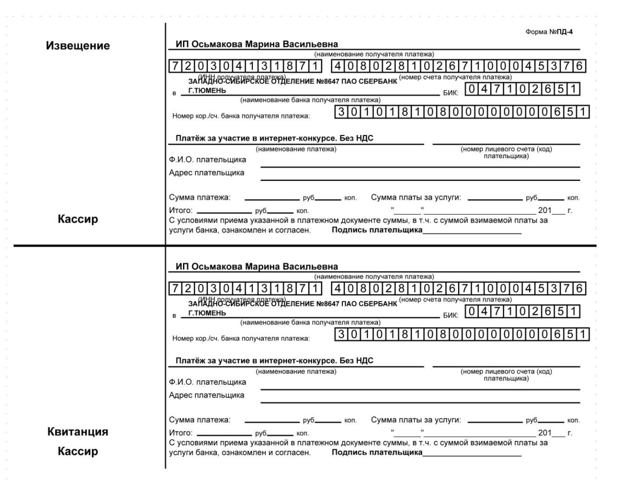
……………………………………………………………………………………………………...
линия отреза

ФЕДЕРАЛЬНАЯ СЛУЖБА ПО НАДЗОРУ В СФЕРЕ СВЯЗИ,ИНФОРМАЦИОННЫХ ТЕХНОЛОГИЙ И МАССОВЫХ КОММУНИКАЦИЙ (РОСКОМНАДЗОР)

Детские сады Тюменской области

Номер свидетельства | ЭЛ № ФС 77 - 43321
Наименование СМИ | Детские сады Тюменской области
Дата регистрации | 28.12.2010
Форма распространения | Электронное периодическое издание
Территория распространения | Российская Федерация, зарубежные страны
Учредители | Индивидуальный предприниматель Осьмакова Марина Васильевна
Адрес редакции | 625026 г. Тюмень, ул. Республики, д. 156 к. 31
Языки | русский
Эл.адрес: | dsto@bk.ru
сайт: | http://tmndetsady.ru/  Информационно-методический портал  «Детские сады Тюменской области»

